Додаток 1
до рішення виконавчого комітету
Кременчуцької міської ради
Кременчуцького району
Полтавської області
24.10.2024 № 2462

Викопіювання з плану міста М 1:500

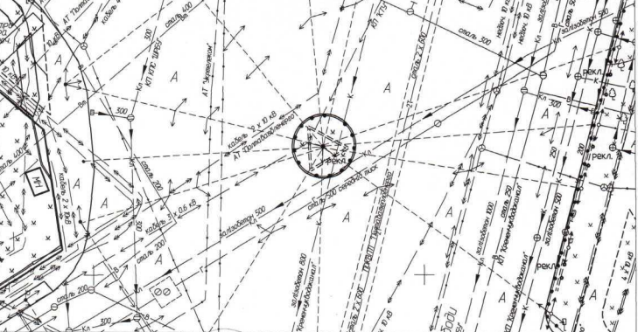

Умовні позначення:

- рекламний засіб (власник – СНВП «Укррембуд» УАННП) за адресою: на перехресті проспекту Свободи – вул. Троїцька – вул. Хорольська, в м. Кременчуці, що підлягає демонтажу та евакуації на підставі акта обстеження рухомого майна від 03.10.2024.

Заступник міського голови Руслан ПРОЦЕНКО

Начальник управління контролю за
станом благоустрою виконавчого комітету
Кременчуцької міської ради
Кременчуцького району Полтавської області Володимир ОКУНЬ

Заступник начальника управління земельних ресурсів
виконавчого комітету Кременчуцької міської ради
Кременчуцького району Полтавської області Альона ТРОЦЬКА

Заступник начальника управління містобудування
та архітектури Кременчуцької міської ради
Кременчуцького району Полтавської області Вікторія КОВАЛЬЧУК

